Тормоз колодочный типа ТКТ

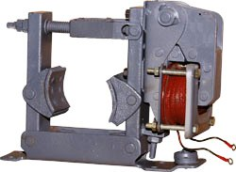
Тормоза колодочные типа ТКТ с электромагнитом переменного тока МО применяются в подъёмно-транспортых машинах, механизмах приводов в металлургической, строительной, горонодобывающей и других отраслях промышленности.

СТРУКТУРНОЕ ОБОЗНАЧЕНИЕ
ТКТ-Х-Х2
ТК - тормоз колодочный
Т- вид привода от электромагнита переменного тока МО
Х - диаметр тормозного шкива (барабана), мм
Х - климатическое исполнение (У, ХЛ, Т); 2 - категория размещения по ГОСТ 15150 69.
Тормоз ТКТ с электромагнитом переменного тока состоит из следующих основных частей: механической части (рамы) и электромагнита МО.
Колодочные тормоза имеют пружинное замыкание, автоматически размыкаются при включении привода и устанавливаются, как правило, на быстроходных валах механизмов, оборудованных тормозными шкивами. Изменяя установочную длину пружины, можно изменять тормозной момент.
Иногда по конструктивным соображениям на тормозной шкив диаметром, например, 200мм ставят тормоз с электромагнитом, предназначенным для 100-миллиметрового шкива. В таком случае обозначение тормоза имеет вид: ТКТ-200/100.
Например, на тормозной шкив 300 мм ставят тормоз с электромагнитом, предназначенным для 200-миллиметрового шкива. В таком случае обозначение тормоза имеет вид: ТКТ-300/200. Тормоза могут обеспечивать расчетный тормозной момент лишь при правильной их регулировке, для чего служат гайки, на конце тяги(штока), устанавливающие её(его) ход, и гайки( в середине тяги), которыми изменяют усилие пружины. Для равномерного отхода колодок от шкива служат регулировочные болты.
Колодочные тормоза ТКТ соответствуют техническим условиям:
ТУ 3178-003-11523712-94

Технические характеристики тормозов колодочных типа ТКТ с электромагнитом МО
Тип тормоза | Диаметр  шкива,  мм | Тип э/магнита | Род тока | Рабочее напряжение, В | Максимальный тормозной момент, Н*м |  | Масса, кг
 |  |  |  |  | ПВ=40% | ПВ=100% | Масса, кг
ТКТ-100 | 100 | МО-100 | Переменный | 110; 220 | 20 | 10 | 12
ТКТ-200/100 | 200 | МО-100 | Переменный | 110; 220 | 39 | 22 | 25
ТКТ-200 | 200 | МО-200 | Переменный | 110; 220 | 157 | 78 | 36
ТКТ-300/200 | 300 | МО-200 | Переменный | 110; 220 | 235 | 118 | 70
ТКТ-300/200 | 300 | МО-200 | Переменный | 110; 220 | 235 | 118 | 70
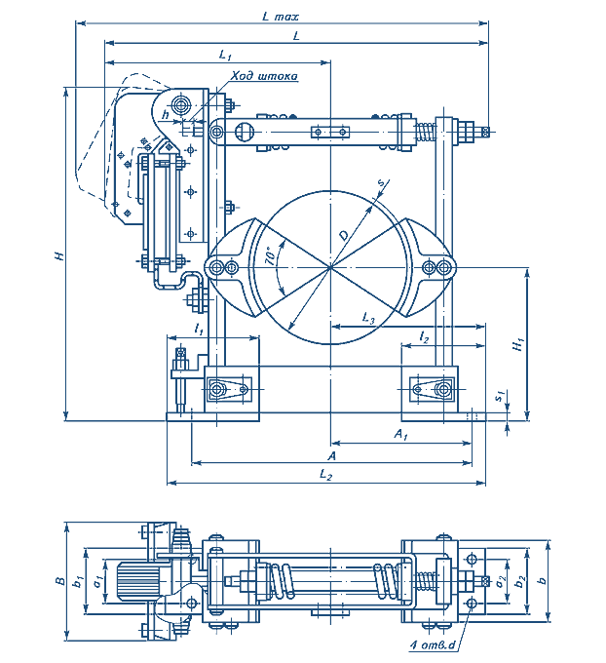
Габаритные и присоединительные размеры тормозов типа ТКТ
Таблица 1
Габаритные и присоединительные размеры, мм
Тип тормоза | А | А₁ | B | D | H | H₁ | L_{max} | L | L₁ | L₂ | L₃
ТКТ-100 | 220 | 110 | 130 | 100 | 244 | 105 | 395 | 339 | 207 | 300 | 125
ТКТ-200/100 | 350 | 175 | 130 | 200 | 397 | 170 | 584 | 528 | 270 | 394 | 197
ТКТ-200 | 350 | 175 | 177 | 200 | 407 | 170 | 671 | 570 | 342 | 394 | 197
ТКТ-300/200 | 500 | 250 | 177 | 300 | 552 | 240 | 850 | 749 | 4 | 550 | 275

Продолжение таб.1
Тип тормоза | a₁ | a₂ | b | b₁ | b₂ | d | h | l₁ | l₂ | s | s₁
ТКТ-100 | 40 |  | 70 | 65 |  | 13 | 3 | 83 | 35 | 6 | 4
ТКТ-200/100 | 60 |  | 90 |  |  | 18 | 3 | 80 |  | 8 | 7
ТКТ-200 |  |  |  |  |  | 22 | 4,2 |  |  | 8 | 9
ТКТ-300/200 | 80 | 140 | 140 | 120 |  | 22 | 4,2 | 90 |  | 8 | 9
При заказе необходимо указать тип тормоза, напряжение, режим работы (ПВ).
Пример: тормоз колодочный ТКТ-200/100 с МО-100 У2, 220В, ПВ 100%.

